中南财经政法大学
2019春季学堂学分课学生学习手册
同学们好，欢迎选修“学堂学分课”课程，各位同学已经在学校教务系统进行了选课，学生选课信息已经由教务管理员统一导入。让我们现在一起开启自主学习之旅。
- 登陆：
中南财经政法大学学堂云平台支持PC端和手机APP端2个客户端进行登陆、学习。
1.1 PC端登陆
*网址：https://zuel.xuetangx.com/
*用户名：学号
*初始密码：学号后6位
*要求：首次登陆请激活账号，即：输入真实姓名、修改初始密码、绑定邮箱或手机并输入发至邮箱或手机中的验证码。
*具体图例
中南财经政法大学首页
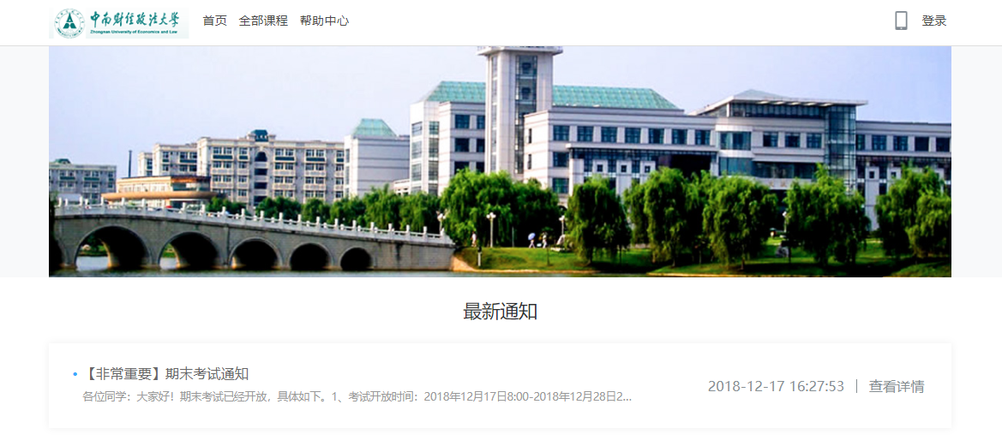
登陆&激活页面
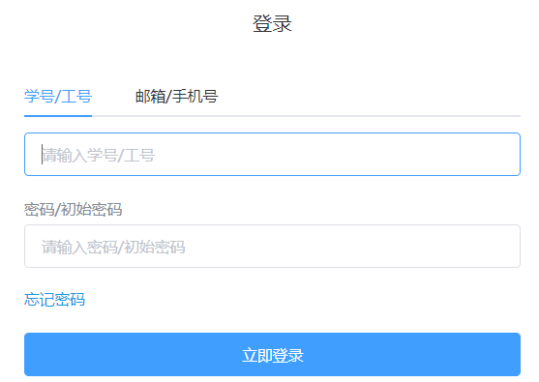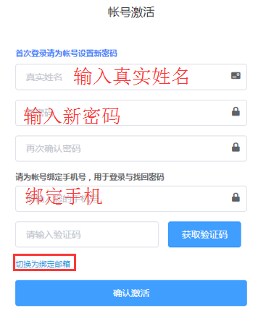
1.2手机APP端下载登陆
请在中南财经政法大学学堂云首页PC端扫码下载学堂云3.0平台。
*下载网址：https://zuel.xuetangx.com/点击首页右侧第一个图标下载。
*特别说明：学堂云平台PC端和APP端账户信息同步。
*具体图例：
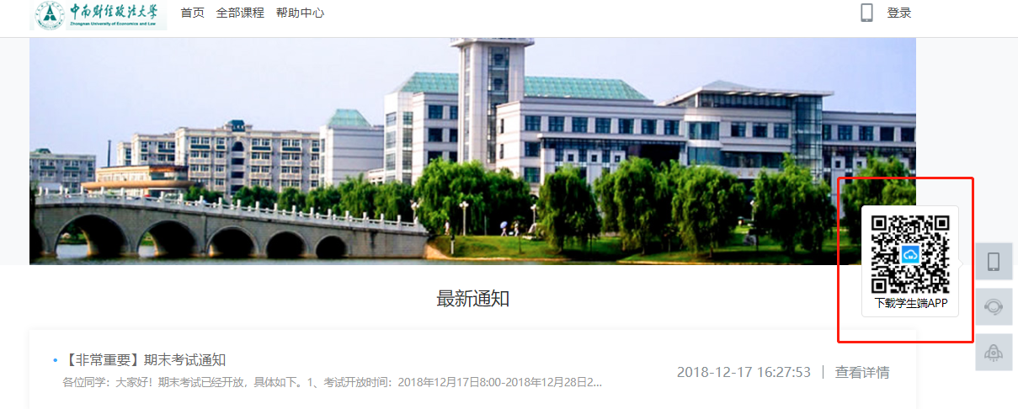

二、学习过程：
登录成功后，默认进入学生“我的课程”页面，在这里查看本学期所选的课程
在线学习
1.登录平台后，在“我的课程”页面查看所选课程与在教务系统选课是否一致。
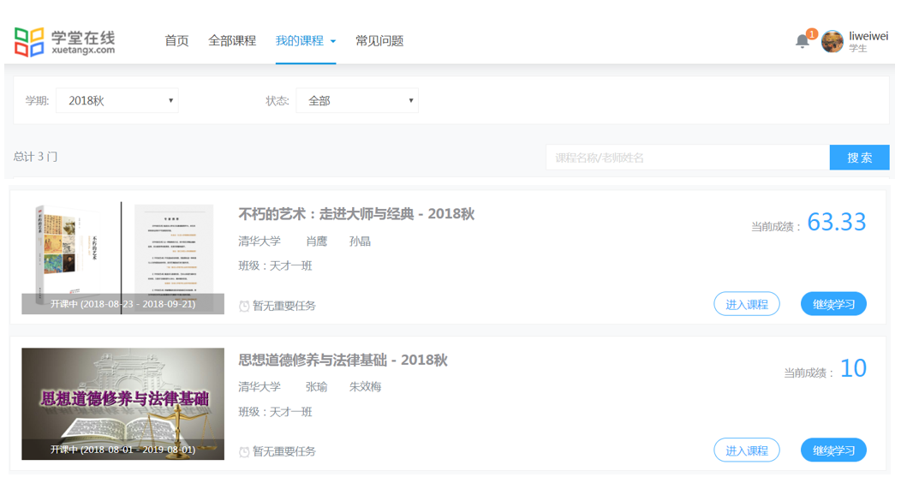
2.点击每一门课程的“课程封面图”可进入课程介绍页查看课程详细信息。
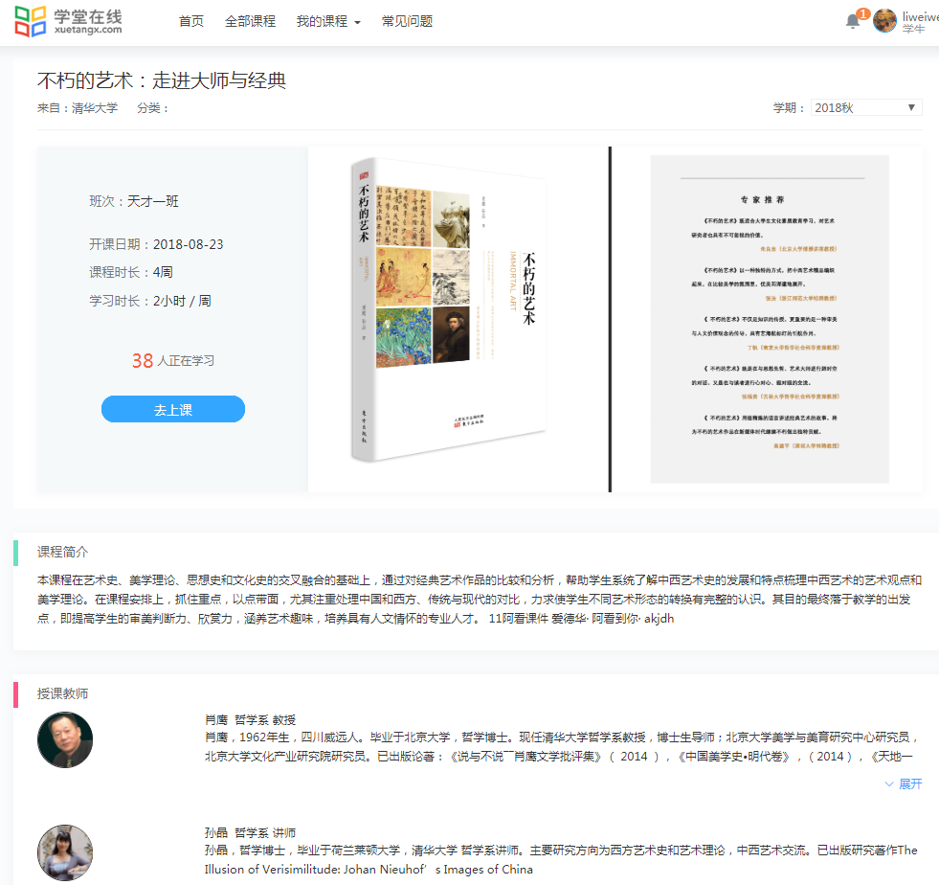
3.在个人空间点击“去上课”（首次学习本课程时）/“继续学习”可直接进行课程视频观看，视频可重复观看，看视频过程中可以随时提问和阅读讲义。
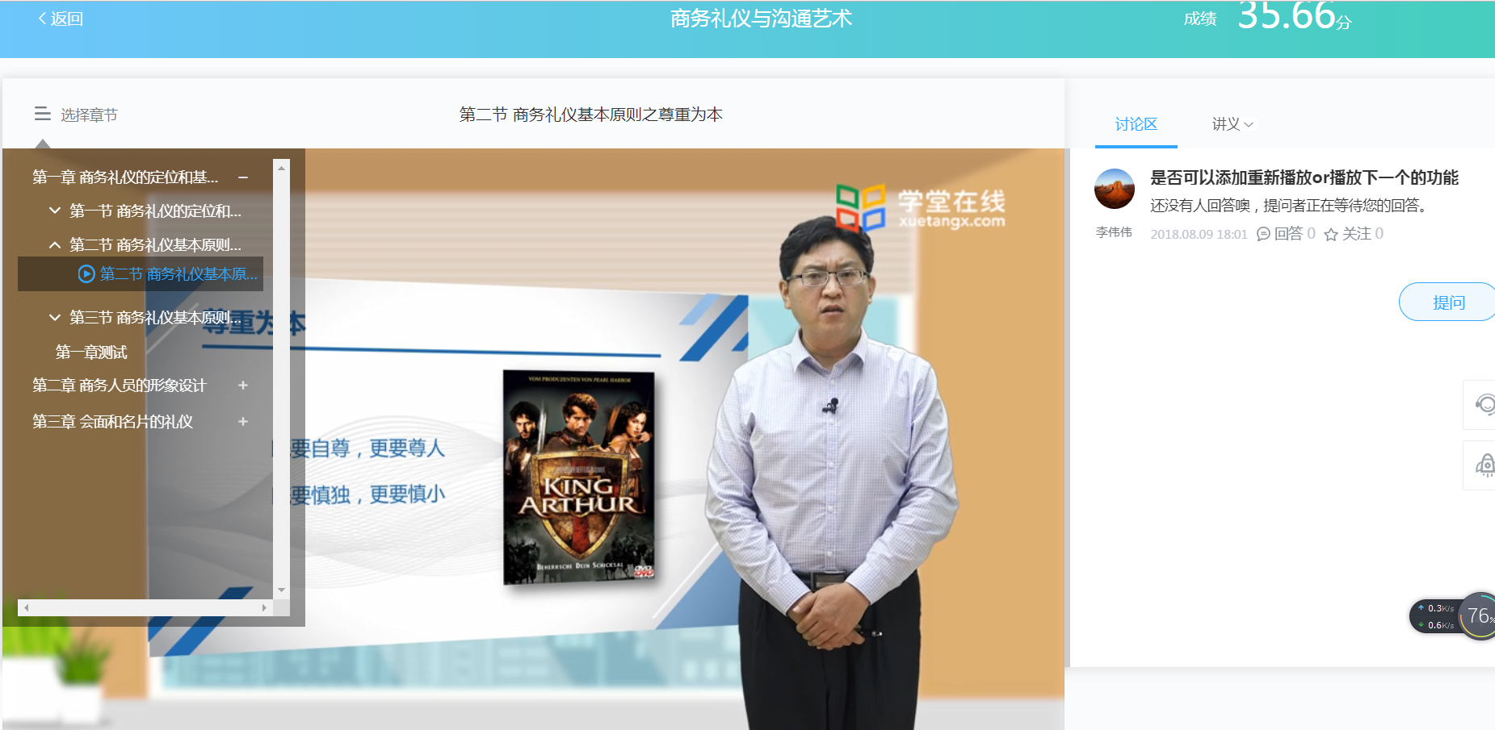
4.在个人空间点击“进入课程”默认进入课程学习空间的“课件”页，可以查看课程大纲，也可从这里跳转到观看视频/图文、做作业、参考考试等，及完成进度标识。
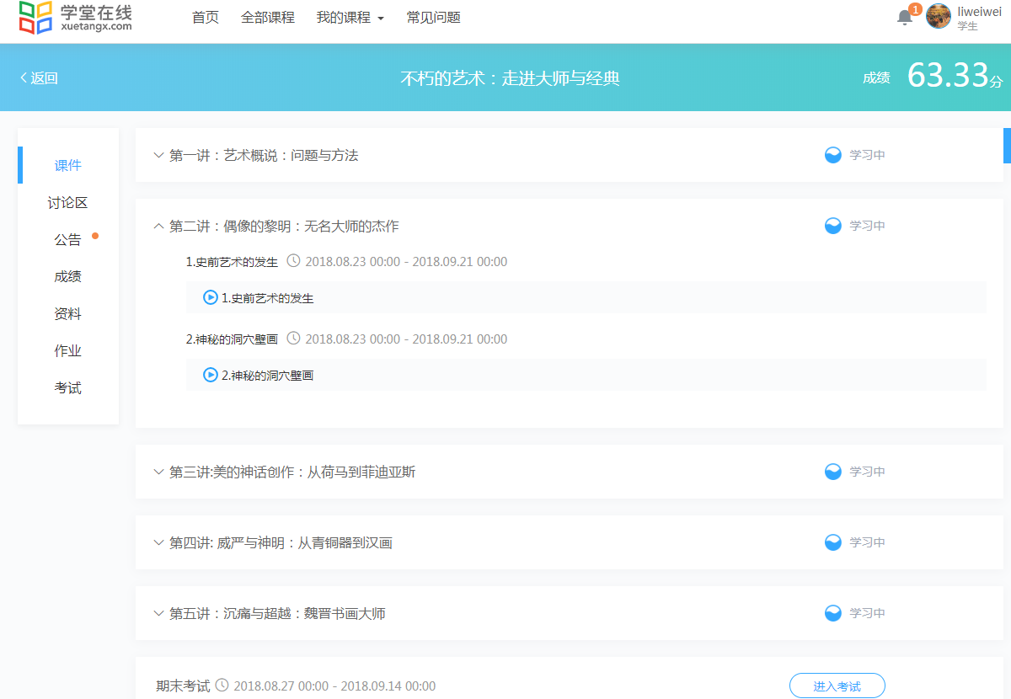
5.在课程学习空间，点击“成绩”查看考核设置，学习过程中，在这里可查看当前时间您在本课程的整体成绩情况，包括当前得分、各模块得分详情。
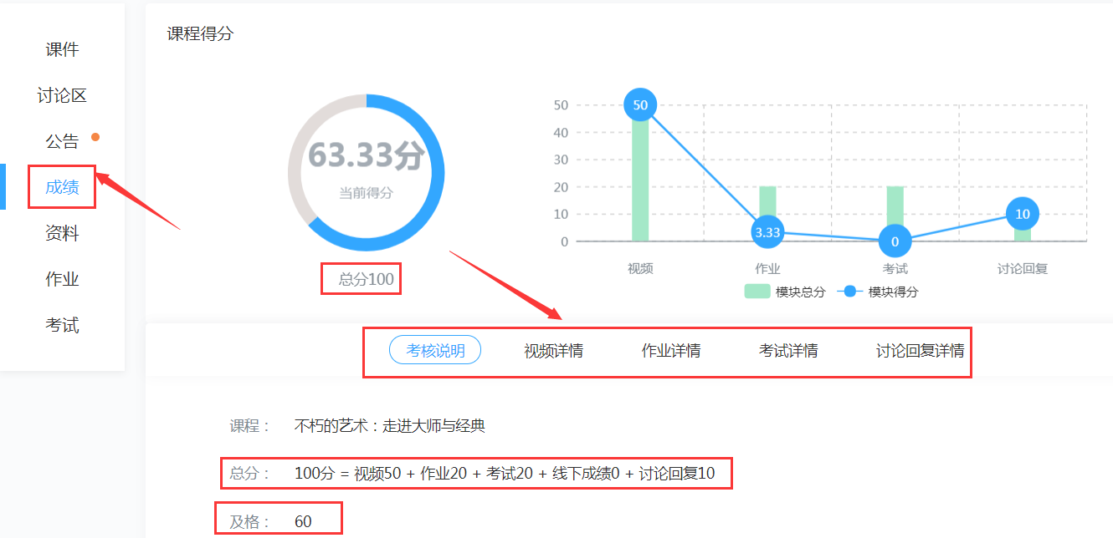
6.在课程学习空间，点击“作业”、“考试”可以进行作业测验和参加考试，作业和考试必须在规定的时间段内完成。
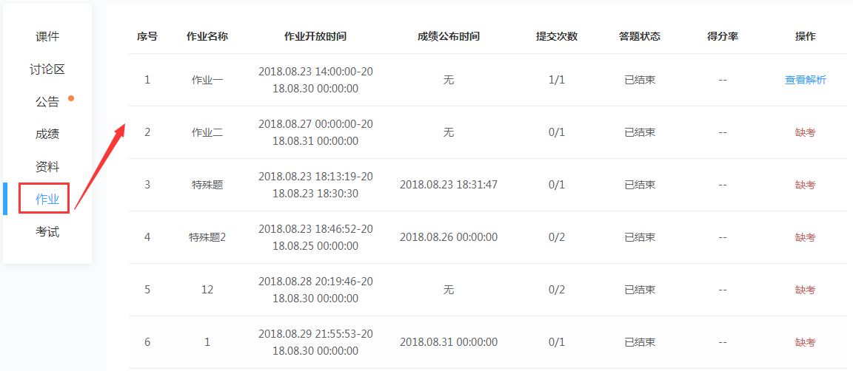
7.在学习过程，还可以参与在“讨论区”页或视频观看过程中参与讨论、在“资料”页或视频观看过程中阅读讲义，在“公告”页查看课程公告。
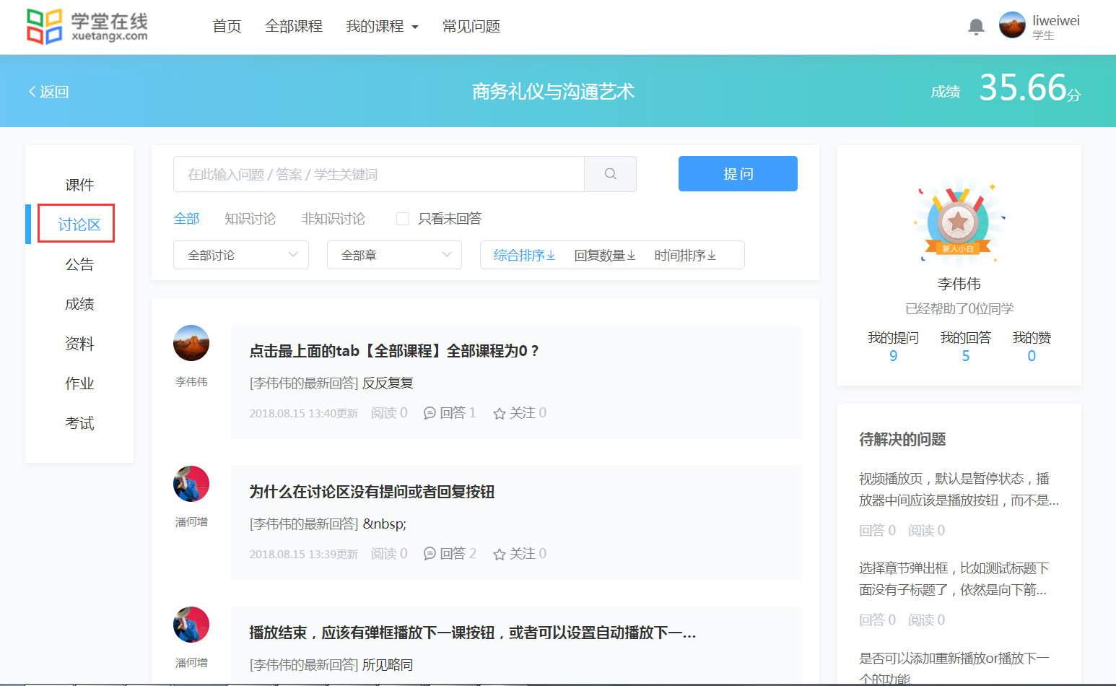
三、课程开结课及考核时间
学生在学习过程中，请认真查看每一门课程的具体开课时间、结课时间、作业/考试截止时间等,逾期后将无法进行作业、考试。
四、在线帮助和问题反馈
学生在学习过程中，遇到关于平台或课程的问题除了向本校管理员反应外，还可以联系学堂在线的教学服务人员。在平台首页、课程空间、学习空间等页面都可以在右侧找到在线客服功能。
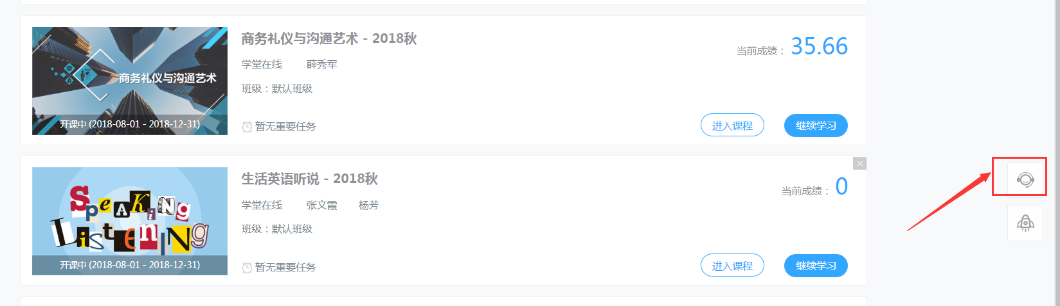
点击即可查看到客服服务邮箱和客服电话。
